IE LA SALLE DE CAMPOAMOR.

ESTRUCTURA TALLER DE COMPETENCIAS PARA ACOMPAÑAMIENTO DE ESTUDIANTES, EN AUSENCIAS EVENTUALES.
GESTIÓN ACADEMICO PEDAGOGICA. No. 2 PERIODO: 4° AÑO: 2020
Grados: SEPTIMO Área: GEOMETRIA Áreas Transversales: Lengua Castellana, Sociales, Ciencias naturales, Artística
Elabora: Jorge Arroyave.
TIEMPO: 1 ___ 2 X periodos.
COMPETENCIAS: Desarrollar la habilidad Reflexión entre rectas.
PROPÓSITO: Aplicar los conceptos de Reflejar las rectas.
TEMA: Cómo predecir y comparar los resultados de Reflejar las rectas.
DESARROLLO Identificaremos los sistemas para la reflexión de rectas.

EL PLANO CARTESIANO. Está formado por dos ejes metrizados, uno vertical y otro horizontal que se cortan perpendicularmente.
Orientados a la derecha, izquierda, al norte y al sur.
Lo tomaremos como base para ubicar puntos en el espacio y así tener los elementos

https://www.youtube.com/watch?v=kzOzYY-T-50

LA REFLEXION DE OBJETOS

Una reflexión es una transformación que representa un giro de una figura. ... Cuando se refleja una figura en una recta o en un punto, la imagen es congruente a la pre imagen. Una reflexión copia cada punto de una figura a una imagen a través de una recta fija. La recta fija es llamada la recta de reflexión.

La reflexión es el fenómeno que produce el espejo que muestra a una figura equidistante de ella misma.

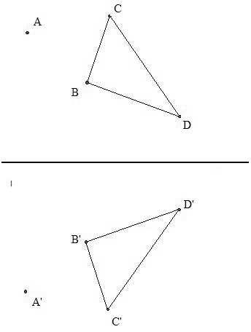

EVALUACIÓN: Esta actividad consiste en consultar y ampliar el tema.

La próxima clase, realizaremos actividades de reflexión de figuras en el plano cartesiano.

Bibliografía.
www.geogebra.com
www.aulafacil.com
www.colombiaaprende.edu.co
www.google.com

Envío un cordial saludo a todos los estudiantes y les deseo mucho bienestar en unión con la familia.
Cualquier inquietud, favor remitirla vía correo electrónico para dar la asistencia necesaria.
Los convoco a participar efectivamente y a trabajar con dedicación, logrando los mejores resultados.
Feliz día.
Jorge Luis.

